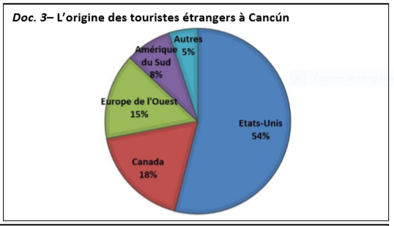**B) Les effets économiques et sociaux du tourisme**

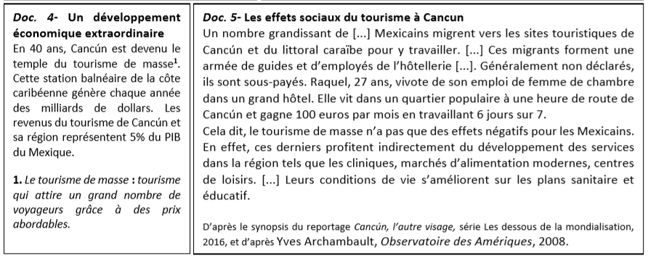

**Consigne : Après avoir montré que le tourisme à Cancún est intégré à la mondialisation vous soulignerez les effets économiques et sociaux. (6/7 lignes attendues)**